употребляете, какое место они занимают в вашей жизни, - пример для ваших детей.

**-Помните**

что ребёнок нуждается в вашей поддержке: помогите ему поверить в свои силы.

**- Не запугивайте**

они могут перестать вам верить.

**КЛИМАТ В СЕМЬЕ**

Когда человеку не подходит климат, он начинает болеть, иногда приходится переехать в другое место. Психологический климат в семье для подростка имеет важное жизненное значение, а создают этот климат родители. Вот только если климат получается непереносимым для ребёнка, деться ему некуда: не уедешь, родителей не сменишь… Хрупкая и неустойчивая психика

подростка не выдерживает: он срывается в депрессию, уличную тусовку, алкоголь, наркотики.

        Вы бросаетесь к врачам, но и искусный доктор не поможет, если семейная ситуация останется прежней.

**Помните: климат собственной семьи – в вашей власти!**

Вы воздействуете на него ежеминутно, и вам по силам изменить его и сделать благоприятным – благоприятным не вообще, а для своего ребёнка, для такого, какой он есть. Даже если он далёк от идеала и совсем не похож на вас.

**УО «Буда-Кошелевский государственный социально-педагогический центр»**

**Рекомендации для родителей**

**«Как правильно общаться с подростком?»**

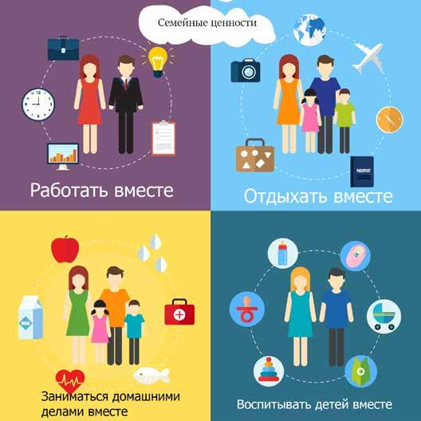

Наш адрес:

Гомельская область

г.Буда-Кошелево

ул.Совхозная, 29

тел: 7-57-13

**Подростковый кризис** сопровождается неустойчивостью настроения, физического состояния и самочувствия, противоречивостью побуждений, ранимостью, депрессивными переживаниями. Характер протекания, острота кризисных явлений зависят во многом от чувствительности взрослых к тем переменам, которые происходят с растущим ребенком, от их способности гибко изменить воспитательную тактику. Подросток часто не уверен в себе, сомневается в собственной самодостаточности, поэтому важно уметь поддерживать ребенка. Важно учитывать при этом чувство взрослости ребенка.

**ПРОСТЫЕ ПРАВИЛА**

        От чего зависит, станет ли ваш ребёнок пробовать наркотики и станет ли он наркоманом?

        Если ребёнок комфортно чувствует себя в семье, то он либо не станет пробовать наркотики, либо это будет досадной случайностью. Но если ребёнок испытывает чувство одиночества, если в трудную минуту ему не у кого найти поддержку и защиту, то наркотик может стать для него тем, чего ему не хватает в жизни. В отдельных случаях даже однократное употребление наркотика может привести к зависимости от него.

        В общении с ребёнком есть важные правила, которые становятся простыми, если входят в привычку. Они помогают родителям устанавливать с детьми отношения взаимного уважения и доверия.

**- Разговаривайте друг с другом**

если общения не происходит, вы отдаляетесь друг от друга.

**- Умейте выслушать**

внимательно, с пониманием, не перебивая и не настаивая на своём.

**- Рассказывайте им о себе**

пусть ваши дети знают, что вы готовы поделиться с ними, а не уходите в себя

**-Будьте тверды и последовательны**

не выставляйте условия, которые не можете выполнить. Ребёнок должен знать, чего от вас ожидать.

**- Будьте рядом**

важно, чтобы дети понимали, что дверь к вам открыта и всегда есть возможность побыть и поговорить с вами.

**- Старайтесь всё делать вместе**

планировать общие интересные дела: нужно как можно активнее развивать интересы ребёнка, чтобы дать ему альтернативу, если ему вдруг предстоит сделать выбор, где одним из предложенных вариантов будет наркотик.

**- Общайтесь с его друзьями**

подросток часто ведёт себя тем или иным образом, находясь под влиянием окружения.

**- Показывайте пример**

алкоголь, табак, медикаменты – их употребление привычно, хотя может вызвать проблемы (например, алкоголизм). Все эти вещества легальны, но то, как вы их употребляете, какое место они занимают в вашей жизни, - пример для ваших детей.